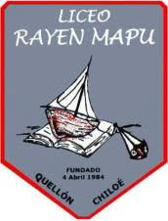
Carta Patrocinio.

Manuel José Ossandón Irarrázabal, Senador de la República, otorga patrocinio u adhesión, según corresponda, a la iniciativa juvenil de ley “Derecho al aborto seguro”, presentadas por las estudiantes del Liceo Rayen Mapu, Región de los Lagos comuna de Quellón, en el marco del XI torneo Delibera organizado por la Biblioteca del Congreso Nacional.
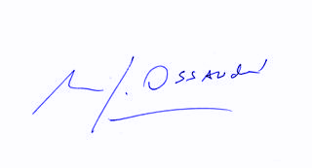
Manuel José Ossandón Irarrázabal
Senador

Valparaíso, 14 de Mayo de 2019.

